Compte Rendu Détaillé du Projet : Installation et Configuration d’un Poste Client Windows 10 et Jonction de Domaine

Date de rendu : 04/042025

Durée du projet : 3 jours (temps total passé pendant les heures d’école)

**1. Contexte et Objectifs**

Objectif principal : Intégrer un poste client Windows 10 dans un domaine Active Directory existant, en assurant la gestion des profils utilisateurs et des paramètres de sécurité conformément aux politiques de l’entreprise.

Livrables attendus :

- Poste client Windows 10 installé, configuré et joint au domaine.

- Profils utilisateurs centralisés (roaming ou via GPO).

- Sécurité renforcée (pare-feu, stratégies locales, chiffrement).

- Documentation technique et procédures.

Contraintes :

- Respect des normes de sécurité de l’entreprise.

- Compatibilité avec l’infrastructure existante (serveurs, réseaux).

**2. Méthodologie et Organisation**

2.1. Rôles de l’Équipe

- Chef de Projet : Axel (moi-même)

- Technicien Système : Axel (moi-même)

- Administrateur Active Directory : Axel (moi-même)

- Responsable Sécurité : Axel (moi-même)

- Documentaliste : Axel (moi-même)

2.2. Outils Utilisés

- MCT : Déploiement automatisé de Windows 10.

- Active Directory Users and Computers (ADUC) : Création des comptes utilisateurs.

- Group Policy Management Console (GPMC) : Déploiement des stratégies de groupe.

- PowerShell : Scripts pour automatiser les configurations.

**3. Phases du Projet**

3.1. Phase 1 : Préparation

Objectif : Définir les besoins et préparer l’environnement.

Tâches réalisées :

- Vérification des spécifications matérielles : Compatibilité Windows 10 (CPU 1 GHz, RAM 4 Go, espace disque 64 Go).

- Préparation de l’image Windows 10 avec MCT : Intégration des drivers, mises à jour.

- Création d’un compte de service dans Active Directory pour la jonction au domaine.

- Rédaction d’un plan de test : Vérification de la connectivité réseau, des GPO.

3.2. Phase 2: Installation de Windows 10

Objectif : Installer et configurer le système d’exploitation.

Tâches réalisées :

- Déploiement via MCT :

- Partitionnement du disque (système, données).

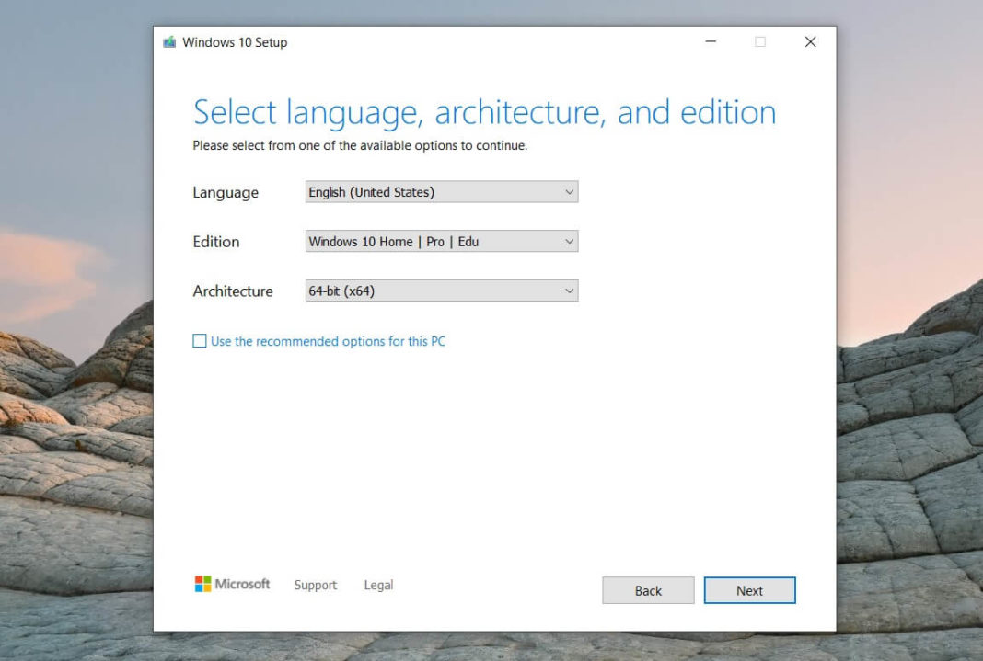

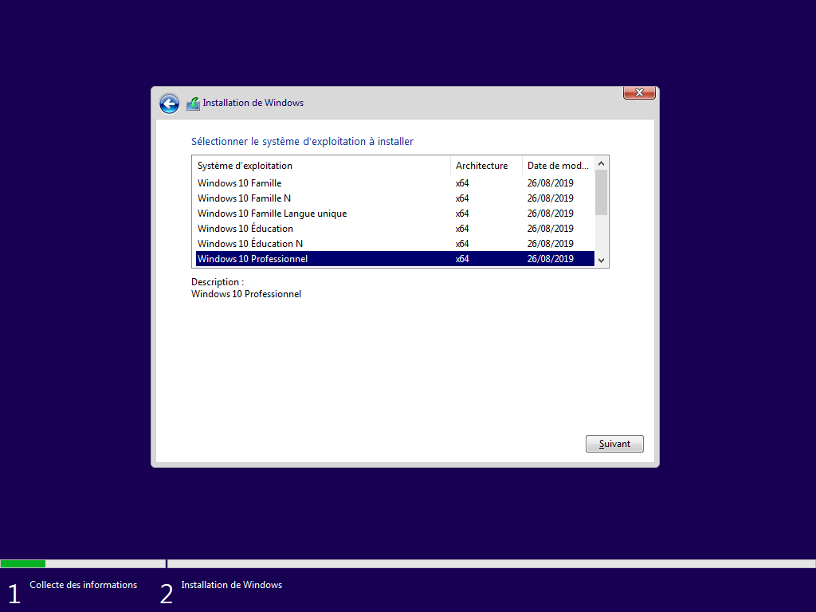

- Configuration initiale :

- Nom du poste : client-w10.

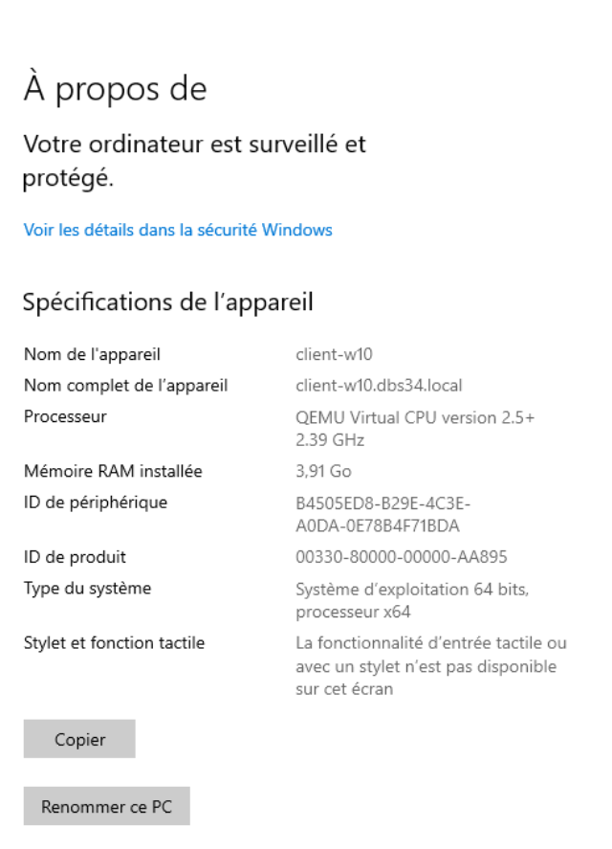

3.3. Phase 3 : Jonction au Domaine

Objectif : Intégrer le poste dans l’environnement Active Directory.

Tâches réalisées :

- Connexion au réseau d’entreprise : Configuration DNS (adresse du contrôleur de domaine).

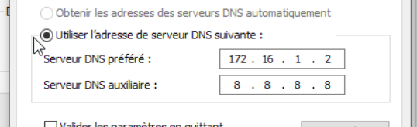

- Jonction au domaine :

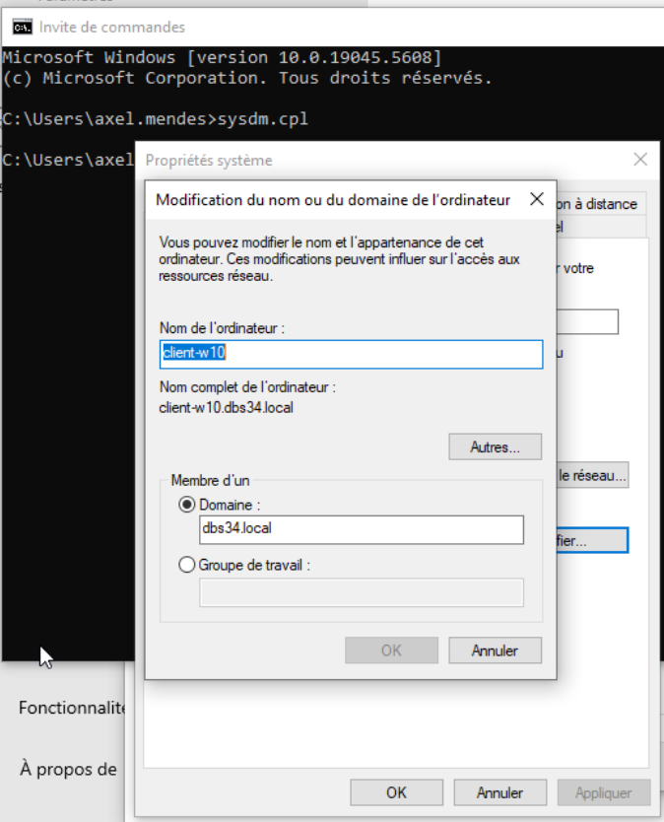

- Vérification dans ADUC : Apparition du poste dans l’OU PostesClients. 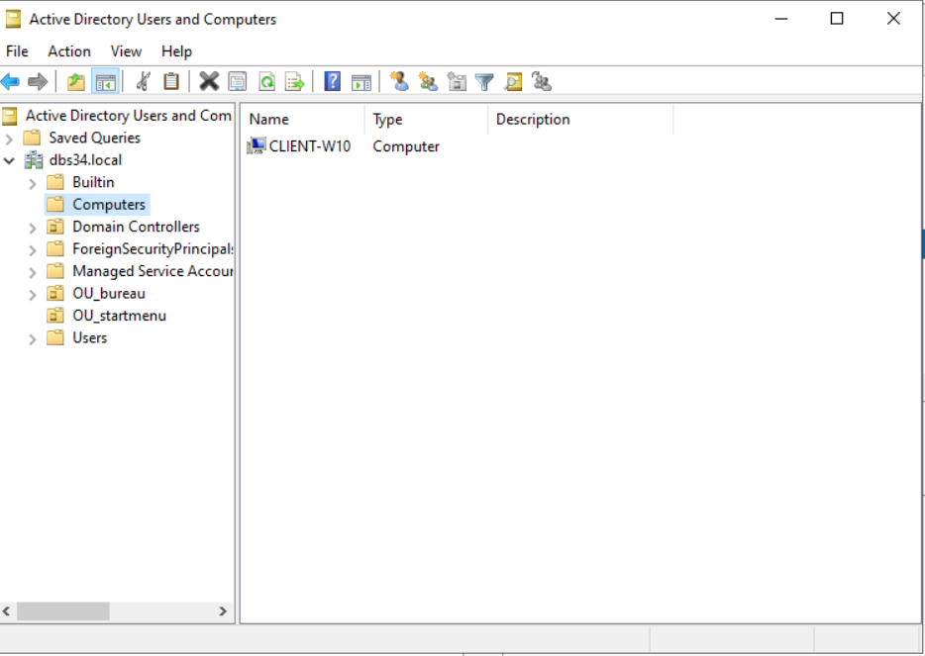

3.4. Phase 4 : Gestion des Profils Utilisateurs

Objectif : Centraliser les profils et appliquer les restrictions.

Tâches réalisées :

- Stratégies de groupe (GPO) :

- Lockout au bout de 5min

- Partage SMB

- Restrictions : Désactivation des connexions USB

3.6. Phase 6 : Tests et Documentation

Objectif : Valider le fonctionnement et rédiger les guides.

Tâches réalisées :

- Tests fonctionnels :

- Connexion d’un utilisateur du domaine : Vérification du profil itinérant.

- Application des GPO : Test via `gpresult /r`.

**4. Résultats et Livrables**

4.1. Poste Client Configuré

- Statut domaine : Vérifié via un ping vers le serveur et la connexion d’un utilisateur de l’AD

- Sécurité :

- Rapport de sécurité : Aucune vulnérabilité critique (outil Microsoft Windows Defender).

4.2. Documentation

- Fiche technique du poste : Spécifications matérielles, adresse IP, nom de domaine.

- Procédures de dépannage : Résolution des erreurs courantes (ex: DNS, GPO).

**5. Défis Rencontrés et Solutions**

- Problème : Échec de jonction au domaine (erreur "DNS name does not exist").

- Solution : Vérification des paramètres DNS (adresse du contrôleur de domaine).

**6. Bilan et Améliorations Futures**

- Points forts : Automatisation via MDT/PowerShell, conformité aux politiques de sécurité.

- Axes d’amélioration :

- Migration vers Windows 11 et déploiement via Autopilot.

- Mise en place d’une solution de sauvegarde locale (Veeam Agent).

Équipe Projet

Membres : **Axel**